Работа 3.4.1

Диа- и парамагнетики
Цель работы: измерение магнитной восприимчивости диа- и парамагнитного образцов.
В работе используются: электромагнит, аналитические весы, милливеберметр, регулируемый источник постоянного тока, образцы.
Магнитная восприимчивость тел может быть определена методом измерения сил, которые действуют на тела в магнитном поле. Существуют два классических метода таких измерений: метод Фарадея и метод Гюи. В методе Фарадея исследуемые образцы, имеющие форму маленьких шариков, помещаются в область сильно неоднородного магнитного поля и измеряется сила, действующая на образец. При этом для расчёта магнитной восприимчивости необходимо знать величину градиента магнитного поля в месте расположения образца. В методе Гюи используется тонкий и длинный стержень, один из концов которого помещают в зазор электромагнита (обычно в область однородного поля), а другой конец — вне зазора, где величиной магнитного поля можно пренебречь. Закон изменения поля — от максимального до нулевого — в этом случае несущественен. Найдём выражение для магнитной силы, действующий на такой образец (рис.1). Пусть площадь образца равна s, его магнитная проницаемость μ, а поле в зазоре равно B. Воспользуемся для расчёта энергетическими соображениями. Магнитная сила может быть вычислена как производная от магнитной энергии по перемещению. Из теории известно (см.[1]), что эту производную надо брать со знаком минус, когда постоянен поток (например, постоянный магнит), или со знаком плюс при постоянном токе.

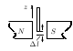
Рис. 1.Расположение
образца в зазоре
электромагнита.

Найдём выражение для магнитной силы, действующей на такой образец (рис. 1). Пусть площадь образца равна s, его магнитная проницаемость — μ, а поле в зазоре равно В.
При смещении образца на расстояние Δl вниз магнитная сила, действующая на него, равна

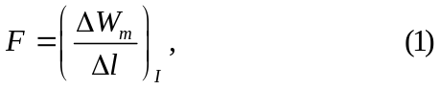

где ΔW_{m} — изменение магнитной энергии системы при постоянном токе в обмотке электромагнита и, следовательно, при постоянной величине магнитного поля в зазоре.
Магнитная энергия рассчитывается по формуле

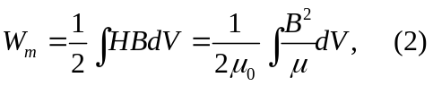

где интеграл распространён на всё пространство. При смещении образца магнитная энергия меняется только в области зазора (в объёме площади s и высоты Д/), а около верхнего конца стержня остаётся неизменной, поскольку магнитного поля там практически нет. Принимая поле внутри стержня равным измеренному нами полю в зазоре В, получим

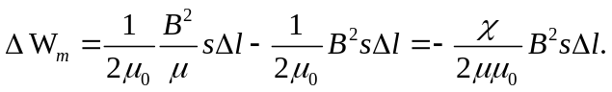

Следовательно, на образец действует сила

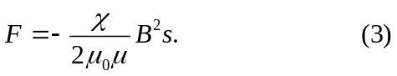
Знак силы, действующей на образец, зависит от знака χ: образцы из парамагнитных материалов (χ > 0) втягиваются в зазор электромагнита, а диамагнитные образцы (χ < 0) выталкиваются из него.
Пренебрегая отличием μ от единицы, получаем окончательно расчётную формулу в виде
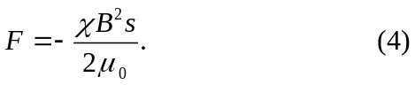
Cледует отметить, что здесь нужно было бы учесть отличие поля в образце от поля в зазоре, хотя в нашем случае пренебрежимо мало. В приложении приведено решение этой задачи
.Измерив силу, действующую на образец в магнитном поле В, можно рассчитать магнитную восприимчивость образца.
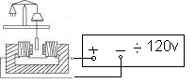

Рис. 2. Схема экспериментальной установки
Экспериментальная установка. Схема установки изображена на рис. 2. Магнитное поле с максимальной индукцией ~1,5 Тл создаётся в зазоре электромагнита, питаемого постоянным током. Диаметр полюсов существенно превосходит ширину зазора, поэтому поле в средней части зазора достаточно однородно. Величина тока, проходящего через обмотки электромагнита, задаётся регулируемым источником постоянного напряжения с цифровым амперметром.
Градуировка электромагнита (связь между индукцией магнитного поля В в зазоре электромагнита и силой тока I в его обмотках) производится при помощи милливеберметра (описание милливеберметра и правила работы с ним приведены на с. 148).
При измерениях образцы поочерёдно подвешиваются к аналитическим весам так, что один конец образца оказывается в зазоре электромагнита, а другой — вне зазора, где индукцией магнитного поля можно
пренебречь. При помощи аналитических весов определяется перегрузка ΔР = F — сила, действующая на образец со стороны магнитного поля.
Как уже отмечалось, силы, действующие на диа- и парамагнитные образцы, очень малы. Небольшие примеси ферромагнетиков (сотые доли процента железа или никеля) способны кардинально изменить результат опыта, поэтому образцы были специально отобраны. Ток через электромагнит нужно менять только при арретированных весах,так как образцы имеют хорошую проводимость, и токи Фуко мешают измерениям.

ЗАДАНИЕ
В работе предлагается исследовать зависимость силы, действующей на образец, размещённый в зазоре электромагнита, от величины поля в зазоре и по результатам измерений рассчитать магнитную восприимчивость меди и алюминия.
- Проверьте работу цепи питания электромагнита. Оцените диапазон
изменения тока I через обмотки.
- Прокалибруйте электромагнит. Для этого с помощью милливебермет-
ра снимите зависимость магнитного потока Ф, пронизывающего проб
ную катушку, находящуюся в зазоре, от тока I (Ф = BSN). Значение
SN (произведение площади сечения пробной катушки на число витков
в ней) указано на установке.
Включать и отключать электромагнит следует только при минимальном токе.
3. Убедитесь, что весы арретированы¹.

Весы следует арретировать перед каждым изменением тока.
4. Измерьте силы, действующие на образец в магнитном поле. Для это
го, не включая электромагнит, подвесьте к весам один из образцов.
Установите на весах примерное значение массы образца (масса, диа
метр и максимальное значение перегрузки для каждого образца указаны на установке). Освободите весы и добейтесь точного равновесия весов.
Арретируйте весы. Установите минимальное значение тока и проведите измерение равновесного значения массы.
Повторите измерения m = f(I) для 6-8 других значений тока.
5. Повторите измерения п. 4 для другого образца.
¹ Арретир (фр. arreter — фиксировать) — приспособление для закрепления чувствительного элемента измерительного прибора в нерабочем состоянии.

Обработка результатов
- Рассчитайте поле В и постройте градуировочную кривую для элек
тромагнита: В =(I).
- Постройте на одном листе графики |ΔР| = f(B) для меди и алюми-
ния.
- По наклонам полученных прямых рассчитайте величину χ с помо-
щью формулы (4).
- Оцените погрешности измерений и сравните результаты с табличны-
ми значениями.

Контрольные вопросы
- Объясните суть метода измерения магнитной восприимчивости.
- Напишите выражения для магнитной силы, действующей на образец, по-
мещённый в неоднородное магнитное поле.
- Как можно убедиться в однородности или неоднородности магнитного поля
в зазоре электромагнита?
- Как проверить экспериментально, влияет ли намагниченность весов на ре-
зультаты измерения магнитной восприимчивости?
- Пусть у вас используется образец в виде тонкой и длинной полосы, находящейся между полосами магнита. В первом случае плоскость образца перпендикулярна линиям магнитной индукции, во втором – параллельна. Будет ли действующая на образец сила отличаться в этих двух случаях?

СПИСОК ЛИТЕРАТУРЫ
- Сивухин Д-В. Общий курс физики. Т. III. Электричество. — М.: Наука,
1983. §§ 61, 75-77.
- Калашников С.Г. Электричество. — М.: Наука, 1977. Гл. XI, §§ 109, 117,
118.
- Кингсеп А.С, Локшин Г.Р., Ольхов О.А. Основы Физики. Т. 1. Механика,
электричество и магнетизм, колебания и волны, волновая оптика. — М.: Физ-
матлит, 2001. Ч. II, гл. 5, § 5.2.

